关于“论文一键查收服务平台”的启用通知

各位老师：
又到了盘点收获的时节，2023年科研成果录入工作即将启动！为减轻老师录入工作量，利用碎片时间完成论文基础信息认领，今年推出论文认领小程序，对新发表的部分论文成果（目前数据更新至2023年12月11日）进行自动推送，实现论文的一键认领。科研系统与论文认领系统已完成对接，系统论文界面已优化。
PART 1 认领入口
方式一：我的商大APP>常用服务>论文认领
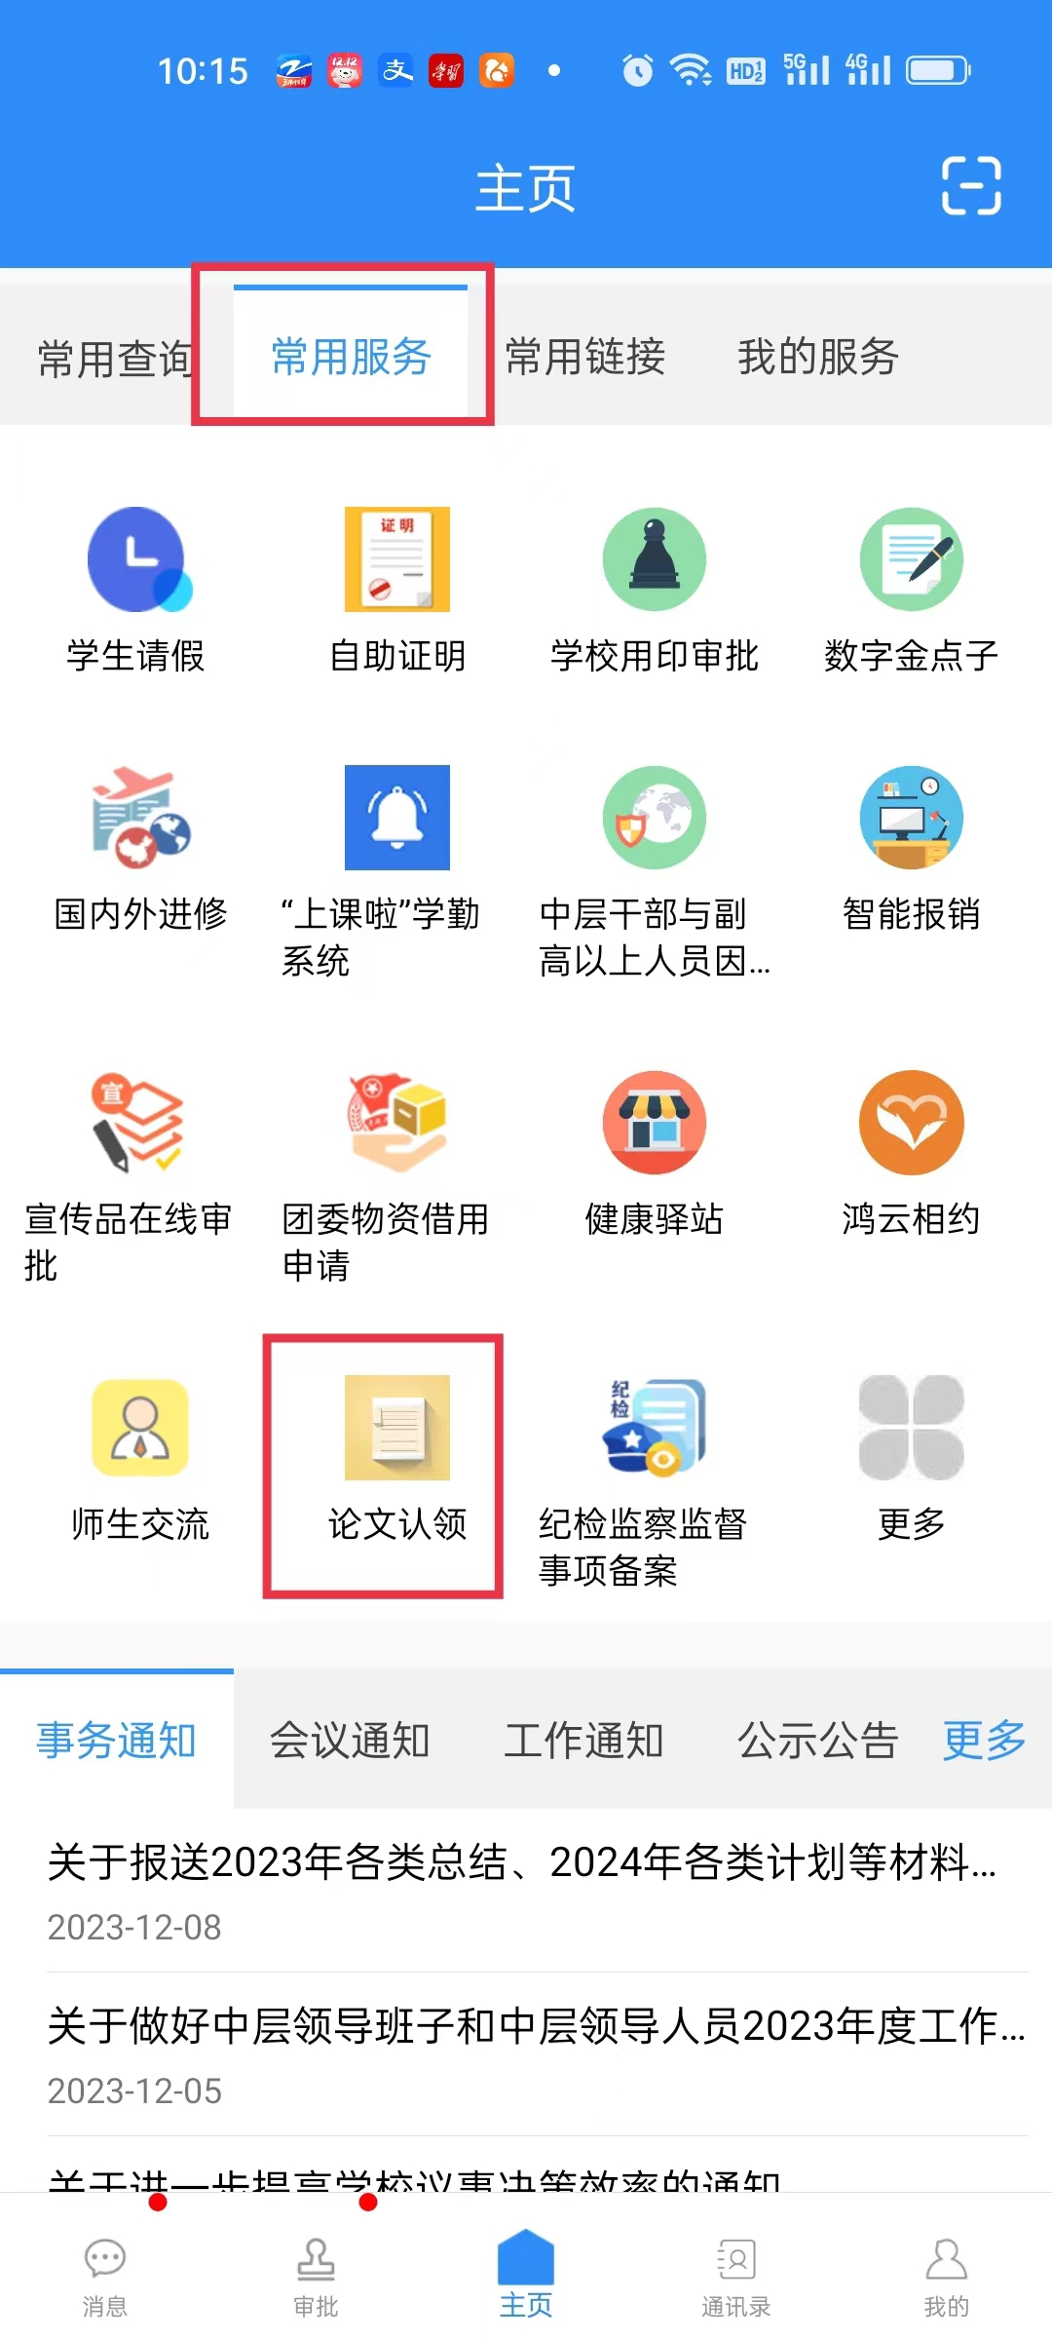
方式二：“商大社科”公众号入口
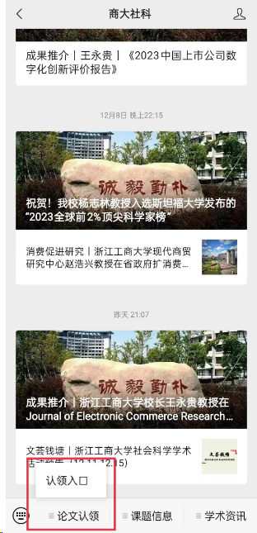
方式三：“浙江工商大学科学技术部”公众号入口
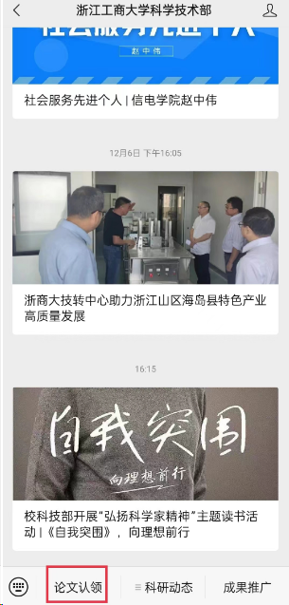

PART 2 论文认领系统初始化展示
老师使用时需要在我校统一身份认证服务中完成认证即可绑定个人专属名片。
初始化名片将展示老师数据中台中的基础信息、研究方向分析数据和经系统确认的绑定成果数据。
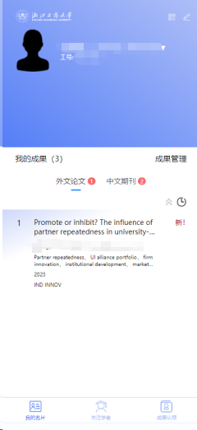
PART 3
个人信息查看与修改
用户可通过首页个人信息模块右侧的编辑按钮进入个人信息修改模块，此模块包含基础信息展示、完善信息和履历修改。
其中基础信息部分因与学校数据中台对接，暂不支持修改，如需修改请联系科研管理部门相关负责老师（社科部刘礼芳、科技部胡玉和）进入后台修改。
履历信息需按履历起止时间、对应机构、对应学历和相关邮箱进行填写或修改，该信息将进一步优化老师相关学术成果初始匹配。
完善信息模块提供人物头像、研究方向、英文名拼写和个人简介修改，其中研究方向和英文名默认为精确匹配成果提取分析结果数据。

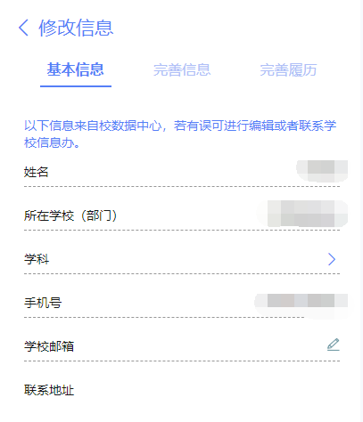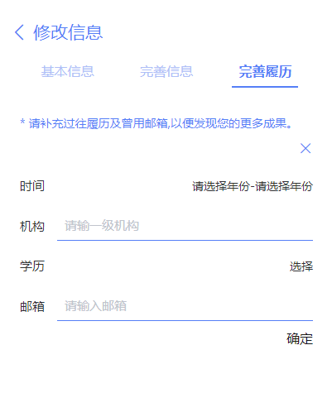
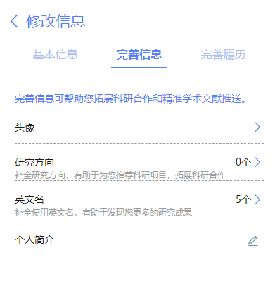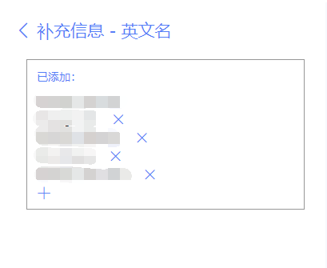

PART 4 成果认领
系统底部导航栏中“成果认领”子模块即为学者成果认领入口。模块中老师可按年份、类型、已查看成果和搜索4种方式发现筛选个人学术成果，所有成果支持查看详情，详情中将进一步展示对应成果其他字段内容，供老师判定成果是否为本人成果。
首次认领论文的第一作者或者通讯作者需要对论文的类型和成员信息进行确认，操作包括：
对论文类型（科学技术类/社会科学类）进行核对；
对论文作者成员进行唯一性确认，通过点击每个成员右侧的“信息确认”按钮，可进入成员信息确认页，通过选择系统匹配的学者信息（该作者学工号/学院）或对无法匹配成员通过填写选择对应作者姓名、类型、学工号、学院信息完成信息补充（非本校作者可不填写学工号和学院信息）。逐一完成成员信息确认后点击提交即完成论文认领。
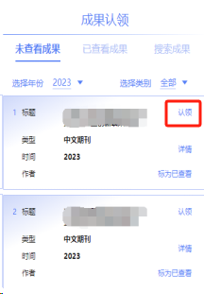
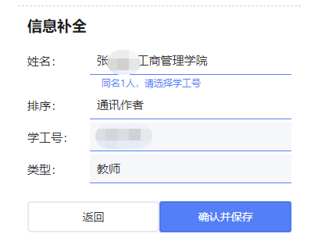
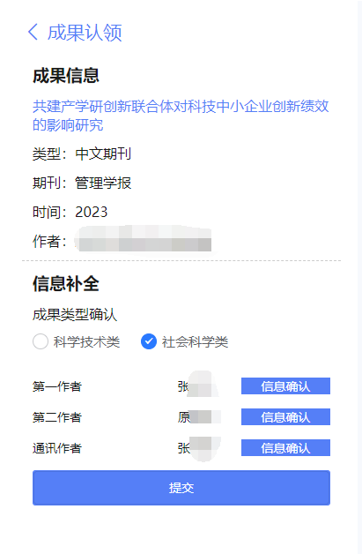
参与作者只可查看论文，确认个人信息提交即可。
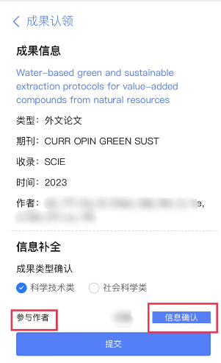
老师认领后，对应成果将自动添加进入已认领成果。如有误操作或需删除成果数据，可在系统首页成果列表右侧“成果管理”入口中进入成果管理子模块进行具体管理。成果管理模块支持按类别筛选展示具体成果，可对具体成果进行详情查看、删除成果操作。
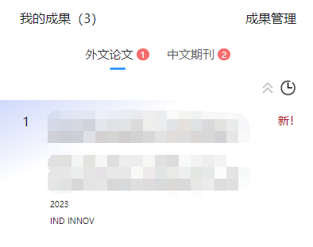
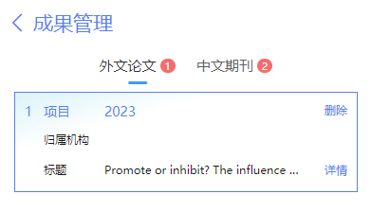

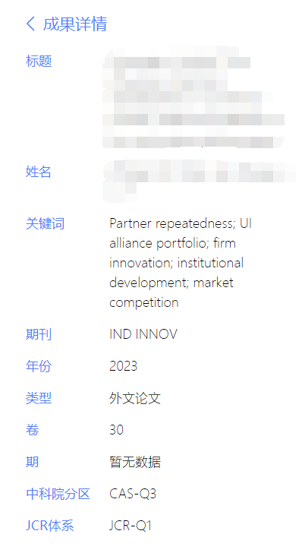

PART 5分享与关注
首页个人信息模块右上角提供个人名片二维码，可分享给其他老师；此外在关注学者模块也可以通过我校老师姓名或研究关键词进行查询，对查询结果中的校内其他老师进行关注操作。
关注学者将直接添加进入“我的关注”子模块，默认按姓氏首字母排序，可通过点击具体学者进入学者详情，查看对应学者研究关键词和具体研究成果列表。

